计算机科学与工程学院实验报告（首页）

|  |  |  |  |  |  |  |  |
| --- | --- | --- | --- | --- | --- | --- | --- |
| **课程名称** | | **Linux操作系统** | | | **班级** | **17软件2班** | |
| **实验名称** | | **实验3 Linux的vim编辑器** | | | **教导教师** | | **于海洋** |
| **姓名** | **陈庆辉** | | **学号** | **1714080902201** | **日期** | **2020/04/09** | |
|  |  | |  | |  |  | | |

**一、实验目的:**

1、熟悉并掌握 vi 命令模式、文本编辑模式和末行模式三种工作模式之间的转换方法；

2、掌握利用 vi 新建、编辑和保存文件；

3、熟悉光标的移动、文本的插入与删除等操作；

4、掌握字符串替换，行的复制、移动、撤销和删除等操作。

**二、实验要求:**

1、掌握进入和退出 vi 的方法

2、熟悉 vi 编辑器的工作方式

3、理解 vi 文本插入和修改命令的规则、应用

1. **实验步骤及结果：**

1、基础练习（操作过程截图到实验报告）

(1)利用 vi 新建文件 file2，输入以下文本内容后，保存退出。

Hello world

I come from japan！

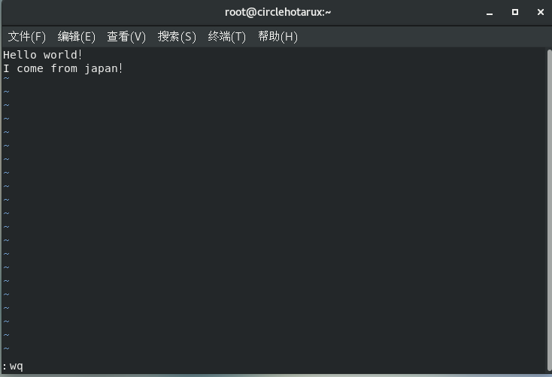

(2)打开 file2 文件并显示行号。

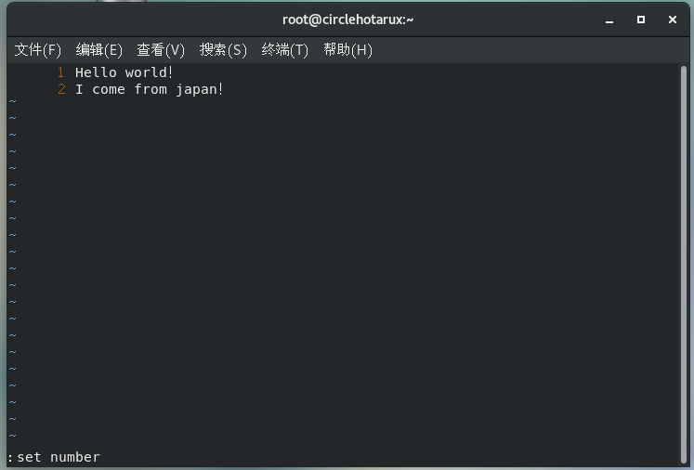

(3)在 file2 文件的第一行后插入一行内容“I’m sorry!”，并在最后一行之后添加一行，内容如下。

Hello world！

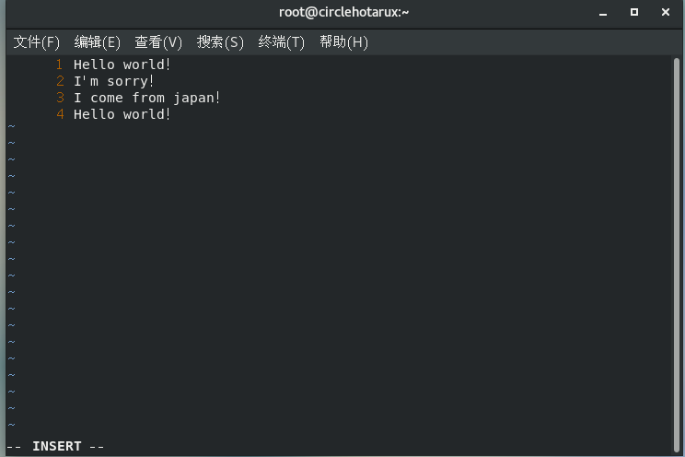

(4)将文本之后所有的“Hello”替换成“Goodbye”。

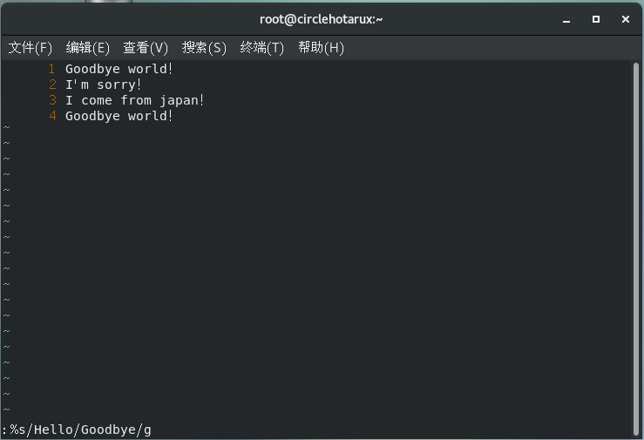

(5)把第 3 行复制到文本的最后，把第 1,2 行再移动到第 4 行，删除第 1 行和第 2行，并恢复删除，不保存修改（分别用命令模式和末行模式完成）。

命令模式：

把第 3 行复制到文本的最后:光标移动到第三行→yy→光标移动到最后→p

把第 1,2 行再移动到第 4 行，删除第 1 行和第 2行，并恢复删除：光标移动到第一行→2dd→光标移动到第四行→p→光标移动到第一行→1P→p!

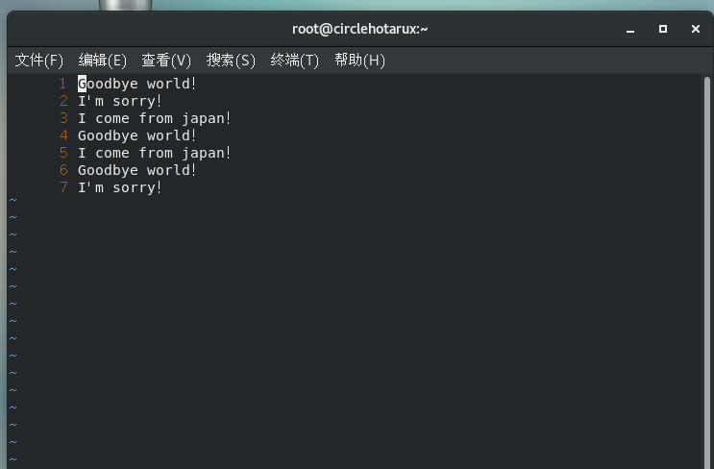

末行模式：

把第 3 行复制到文本的最后:3 co 5

把第 1,2 行再移动到第 4 行，删除第 1 行和第 2行，并恢复删除：1,2 m 4→q!

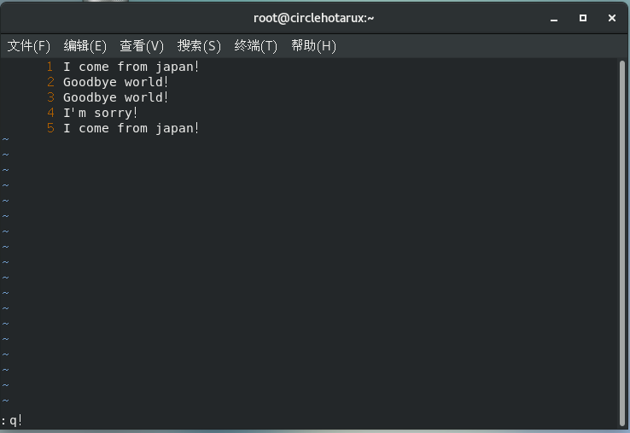

2、利用 vim 编写下面 shell 程序。（编写完成后截图到实验报告）

（1）编写程序color.sh：

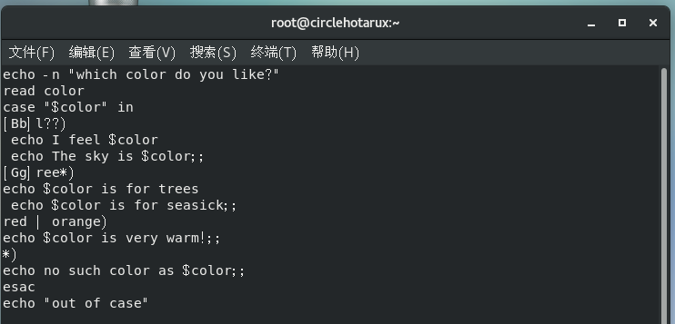

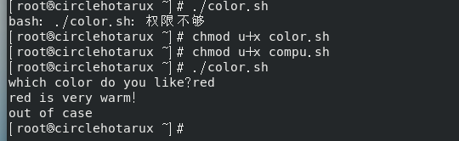

（2）编写程序compu.sh：

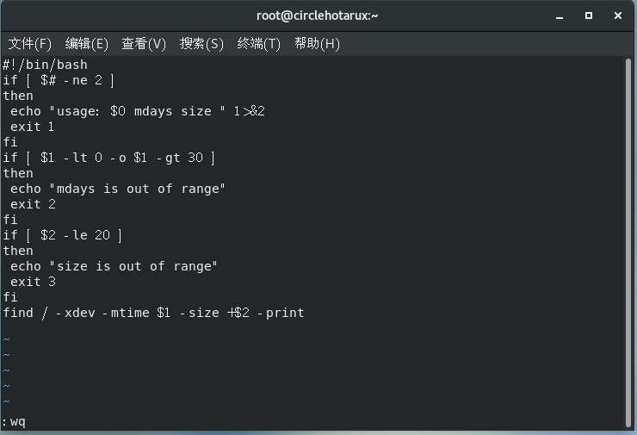

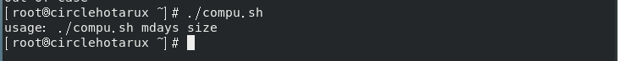

2、利用 vim 编写下面 shell 程序。（编写完成后截图到实验报告）

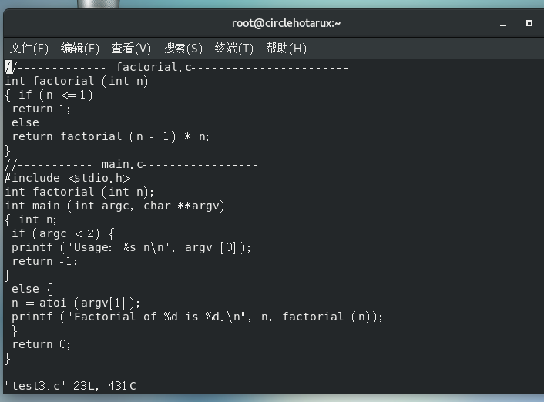

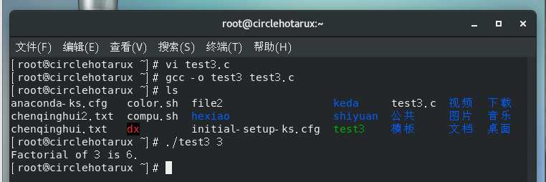

1. **感想心得**

vi编辑器其实上手了之后就很简单了，因为常用的操作就那么几个。不过个人比较习惯用nano编辑器。